方案名称 | 生产数据追溯变更方案
客户名称 | 辽源佳林 | 作成日期 | 2020/5/7
作成人 | 杨小亮 | 审核人
客户要求 | 生产数据追溯及相关动作修改
解决方案 | - 在原料储存区配置两把PDA条码枪(如下图所示)，一把用于粉桶区，另一把用于油桶区。原料包装上的条码标签由客户自行准备，我司提供条码规则。  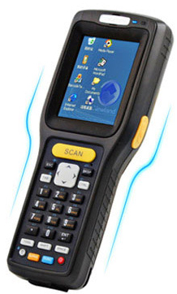  每个条码上都须包含原料生产批号，在原料桶投料扫码时，系统记录扫描的原料批号作为当前料桶的原料批号(每个桶同时只有一个原料批号，扫码后旧批号将被新批号覆盖)，上辅机生产时抓取对应原料桶中当前批号作为以后追溯的批号。  - 创建工单后，让操作员手工输入生产批号、罐编号，举例如下：  工单编号 批次 (顺序号) 罐编号 (手工输入) 生产批号 (手工输入)  W00001 1 1 L200426-103  2  3 2 L200426-103  4  5 3 L200426-104  上述两项手工输入内容全部输入完成后，工单才可以启动生产。  搅拌机一般3锅料装1罐，每罐料有且只有一个生产批号，但一个生产批号可能对应多个罐。  在每条线搅拌机下方接料罐处安装一打印按钮，4个搅拌机共用一台打印机。依手工输入的对应关系，每罐料全部排料完成后自动打印一张该罐的标签，如果标签打印出错或破损，则人员至主磅电脑处手工选择对应标签进行补印操作。即可按按钮打印标签。依上表举例：第1罐对应两锅，则在第2锅排料后即可打印标签；第3罐对应1锅料，则在第5锅排料完成后即可打印标签。按一次按钮就打印一张。如果标签打印模糊或破损，可在短时间再按一次打印按钮，系统将打印一张相同的标签。标签格式如下图所示：  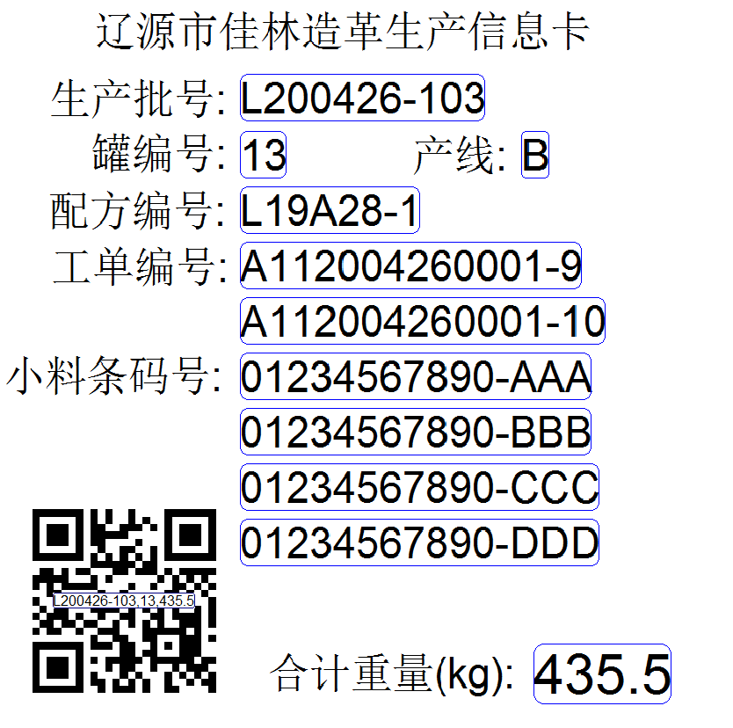  标签纸张尺寸为: 80mm x 80mm  - 每条线增加一个排料按钮，用于排液料，现有的按钮用于排粉料。修改后机台动作为：  一台上辅机对应两台搅拌机，可生产不同的配方。如A搅拌机生产A配方，B拌机生产B配方，A机先叫料，B机后叫料，则上辅机先吸料计量A配方，B配方在等待计量；A配方计量完成后，操作员先按下新增加的液料排料按钮，上辅机开始排液体。液体排完后，等待一段时间，操作员再按下原有的排料按钮，机器开始排粉体。粉体排放完成后，上辅机才开始吸料计量B配方，在A配方粉体排完之前，B配方一直在等待。  - 液体排完之后，操作员需要将投入搅拌机的小料包进行扫码，小料包可能会有多个，所有小料包全部扫码完成后才可以投入搅拌机。机台系统只记录扫描的条码内容，不进行任何防呆验证。在操作员按下粉体排料按钮时，如果未找到任何一条小料包扫描记录，则不允许粉体排料。  - 关于小料包的标签打印，我司提供电脑和打印机，打印在标签上的重量等内容为人工输入。输入内容包括料包名称、生产批号、重量等。投入时扫码后，系统自动记录小料包的重量，并将累加到该锅料的总重中打印到每罐的标签上。记录的标签内容也会在追溯报表中一并呈现。  因标签纸尺寸所限，每锅料扫描的小料包条码最多只打印两个。  扫描小料包的条码枪和原料区所用的条码枪规格型号一样，每台搅拌机配置一把，参考图片如下：  - 生产数据追溯：依据上述第2项中所述的料罐上的标签条码可以追溯出整个生产过程数据。包括生产时间、哪个生产线、各个小料包条码、配方号、手工输入的生产批号、粉料油料等各个原料的称量重量、生产批号等。追溯报表可以打印，打印机客户自备。  以下功能为选配：  - 在办公室安装数据库服务器，用于实时备份机台生产数据。  考虑到我司上门服务的电气工程师对服务器系统配置不熟悉，所以，建议服务器由客户自行采购(我司可提供参考规格型号)，同时，服务器的Raid配置、Window Server系统安装、服务器至生产车间的网络连接等全部由客户自行处理。  当客户上述服务器环境备妥以后，我司工程师至厂安装配置服务器的数据库，并修改程序让机台生产数据实时上传至办公室的服务器。  - 办公室远程管理工单配方：在办公室可通过客户自己的电脑建立、维护各个机台上的配方、工单等，关闭现场操作人员修改权限，只负责生产即可。  办公室与生产车间之间的网络连接由客户自行处理。
方案确认客户端 |  | 确认日期
业务员 |  | 审核
方案意见

